Главное управление МЧС России по Республике Башкортостан

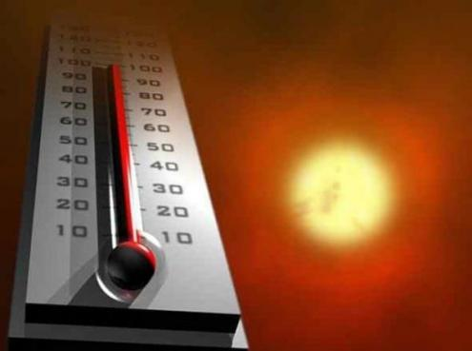**Признаки и симптомы**

* Головокружение;
* Головная боль;
* Тошнота;
* Слабость;
* Покраснения и сухость кожи;
* Повышенная температура тела;
* Учащенные дыхание и пульс.

**Первая помощь**

* Прекратить воздействие теплового фактора, перенести пострадавшего в прохладное место, положить на твердую горизонтальную поверхность и вызвать скорую помощь;
* До приезда врачей следует непрерывно контролировать состояние пострадавшего;
* Следует охладить организм пострадавшего, приложив к затылку, лицу и подмышечным впадинам холодные компрессы;
* Обливать тело пострадавшего прохладной водой;
* Обеспечить пострадавшему приток свежего воздуха;
* В случае помутнения сознания дать понюхать нашатырный спирт;
* В случае рвоты уложить на бок или живот во избежание вдыхания рвотных масс.

**Что не следует делать**

* Оставлять пострадавшего под воздействием повышенной температуры окружающей среды;
* Оставлять пострадавшего без присмотра;
* Проводить сердечно-легочную реанимацию при отсутствии необходимых знаний и навыков!

***Единый телефон службы спасения 112***